Муниципальное дошкольное образовательное учреждение
Краснооктябрьского района
города Волгограда
МОУ Детский сад № 247

«Здоровое поколение»

Тип проекта: познавательный, групповой, краткосрочный

Название проекта: «Чтоб здоровье раздобыть, не надо далеко ходить!»
Возраст участников: 6-7лет
Количество участников: 20
Продолжительность реализации
проекта: февраль-март 2021 года

Автор разработчик:
воспитатель Красилина О. И.

Волгоград, 2021

Содержание:

1.Актуальность проекта …………………………………………………........2
2.Проблема проекта ………………………………………………………........2
3. Цели и задачи проекта…………………………………………………….....2
4.Новизна проекта.……………………………………………………..............3
5.Прогнозируемые результаты…………………………………………..........3
6.Технология проекта и этапы реализации плана проекта ……………......3-8
7.Итоги реализации проекта. Рефлексия ………………………………….....9
8. Список используемой литературы …..……………...................................10
9.Приложения

Актуальность проекта

Дошкольный возраст – это важный период формирования человеческой личности и прочных основ физического здоровья. Именно в этом возрасте закладываются основы физического развития, формируются двигательные навыки, создается фундамент для воспитания физических качеств.
Если несколько лет назад мы говорили о здоровом поколении, то сегодня мы можем только мечтать о целостно здоровом ребенке.Современные дети испытывают «двигательный дефицит», т.е. количество движений, производимых ими в течение дня, ниже возрастной нормы. Следовательно, нашим детям нужна активная деятельность, способствующая повышению жизненного тонуса, удовлетворяющая их интересы, социальные запросы. Благоприятное воздействие на организм оказывает только двигательная активность, находящаяся в пределах оптимальных величин.
Проблема
За последние десятилетия состояние здоровья дошкольников резко ухудшилось. Недостаточная осведомленность родителей о важности физического воспитания, а также негативная статистика по образу жизни в семье (сниженная активность, несбалансированное питание, несоблюдение режима дня, растущие факторы риска) говорят о том, что проблемы детского здоровья нуждаются в новых подходах, доверительных партнерских отношенияхпедагогов и родителей.
Цель
Повышение эффективности физкультурно – оздоровительной работы с детьми дошкольного возраста черезформирование у дошкольников основ здорового образа жизни и использование нетрадиционного оборудования в двигательной деятельности.
Задачи
- Расширить и закрепить знания детей о здоровом образе жизни.
- Совершенствовать физические способности в совместной двигательной деятельности детей.
- Повысить профессиональное мастерство педагогов дошкольного учреждения по теме «здоровый образ жизни».
- Создать единое воспитательно-образовательное пространство на основе доверительных партнерских отношений сотрудников ДОУ с родителями.

Новизна
Новизна проекта заключается в разработке системы целенаправленной работы по ознакомлению детей с практическими навыками здорового образа жизни, в которой определены способы и формы реализации комплексной воспитательно-образовательной работы.

Ожидаемые результаты
Дети:
1.Сформированность у детей представления о здоровье, как одной из главных ценностей человеческой жизни, об умении беречь своё здоровье и заботиться о нём.
2. Повышение уровня физической подготовленности.
3.Осознание необходимости физкультуры, спорта и здорового образа жизни.
Родители:
1.Обогащение детско-родительских отношений в совместной физкультурной деятельности.
2.Повышение физкультурно-оздоровительной грамотности родителей.
3.Развитие свободного общения со взрослыми и детьми по поводу здоровья и здорового образа жизни.

Технология проекта и этапы реализации плана проекта

1 этап – «подготовительный»
Основными задачами на этом этапе были определение участников проекта, их роли в достижении предполагаемых результатов, проведение анкетирования родителей, планирование работы с учетом возрастных особенностей детей.
На этом этапе важно было заинтересовать родителей проблемой физкультурно-оздоровительного воспитания дошкольников, заинтересовать идеей самих ребят.В процессе совместного обсуждения с детьми, в соответствии с интересами и возможностями были определены основные направления работы.

№ п/п | Мероприятия или основные направлениедеятельности | Участники
1 | Анкетирование«Как вы заботитесь о здоровье». | воспитатель, родители
2 | Подборка методического,дидактического материала, художественной литературы,пословиц, поговорок, загадок по теме проекта. | воспитатель, родители
3 | Разучивание пальчиковой гимнастики, дыхательной гимнастики, гимнастики для глаз, гимнастики после сна, физминутки. | воспитатель, дети
4 | Подбор материала для родительского уголка. | воспитатель,
5 | Подбор наглядных материалов: фотографий, иллюстраций по теме проекта. | родители,  воспитатель
Анкетирование родителей

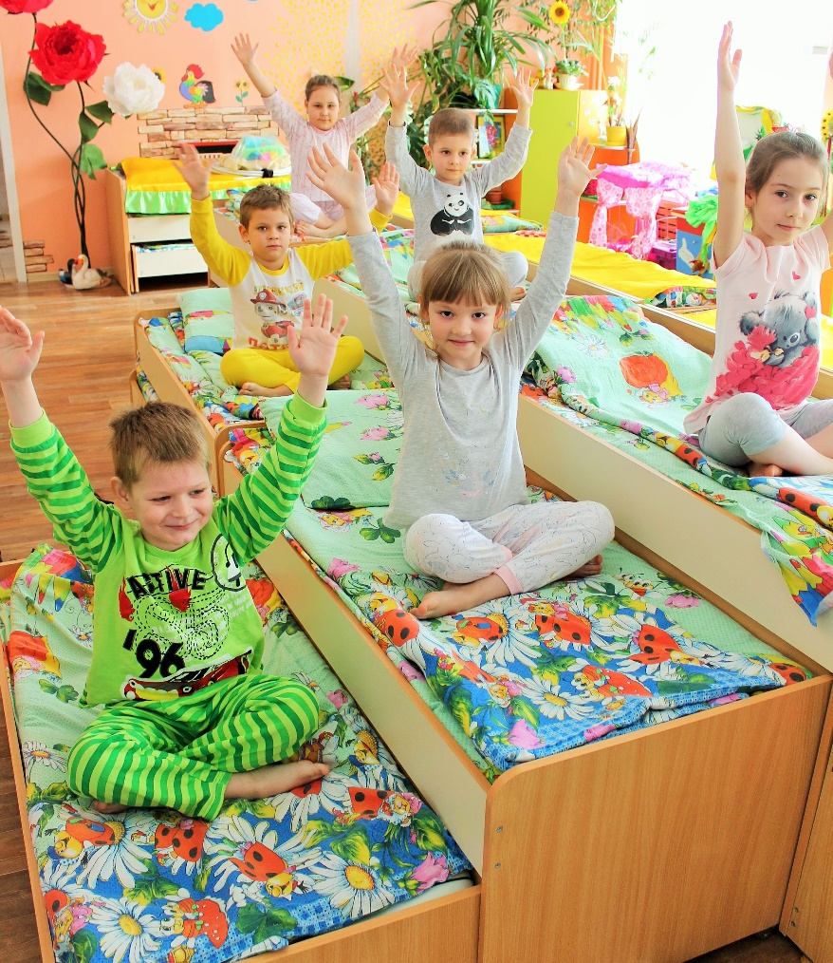
Гимнастика после сна

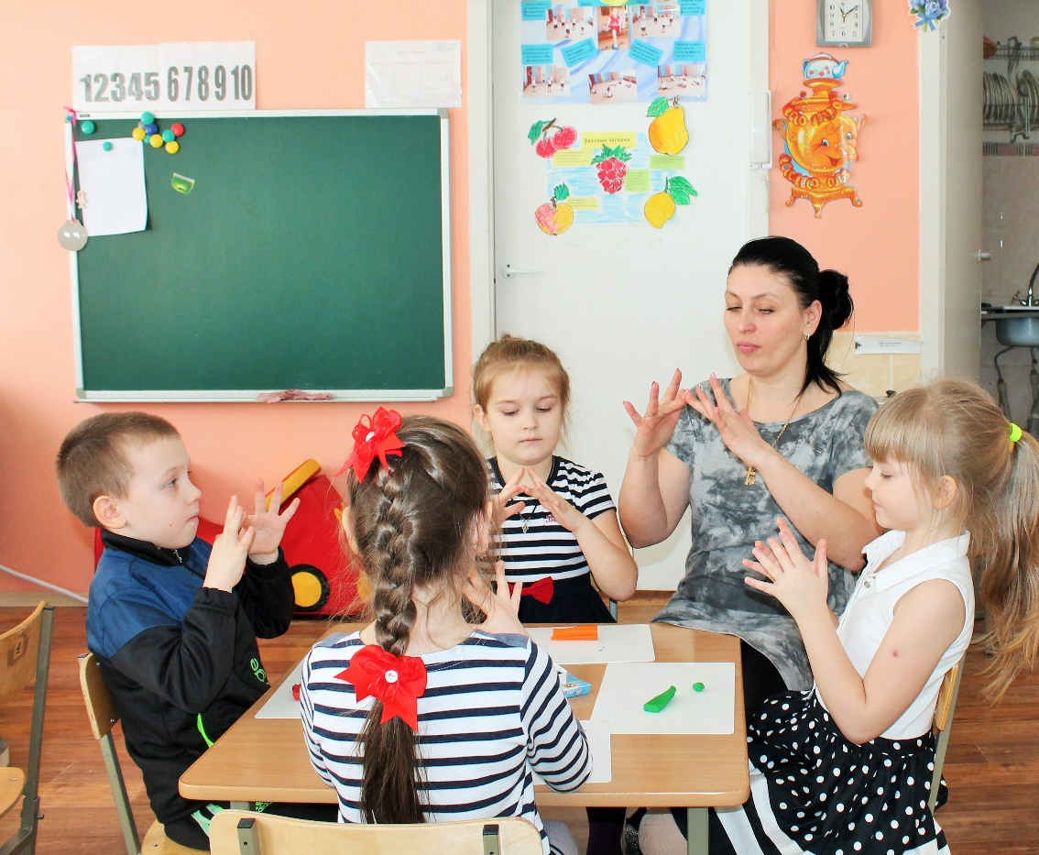
Пальчиковая гимнастика

2 этап – «практический»
Для реализации данного этапа были подобраны необходимые наглядные материалы: фотографии, иллюстрации, альбомы, художественная литература, стихи, книги, подобран материал для бесед и занятий с детьми и родителями, составлен план работы по реализации проекта.
№ п/п | Мероприятия или основные направлениедеятельности | Участники
1 | Беседы с детьми «Витамины я люблю, быть здоровым я хочу», "Что такое спорт?", «Здоровье и спорт». | дети, воспитатель
2 | Видеолектории для родителей  «Воспитание здорового ребенка»,  «Закаливание и оздоровление детей в домашних условиях». | воспитатель, родители
3 | Чтение и обсуждение стихотворений Е. А. Алябьевой «Хочу конфет», «Сладкоежка». | дети, воспитатель
4 | Выпуск валеологической газеты «Здоровячок». | дети, вос-ль  родители
5 | Изготовление папки передвижки для родителей «Всё о здоровье». | дети, воспитатель
6 | Фотовыставка«Мы за активный отдых!». | Воспитатель, родители
5 | Показ пальчикового театра «Если хочешь быть здоров». | дети, воспитатель
6 | НОД «Путешествие на планету Здоровья». | дети, родители
7 | Пополнение физкультурного центра нестандартным оборудованием. | дети, воспитатель,  родители
8 | Флешмоб «Мы дружим с физкультурой» | дети, воспитатель

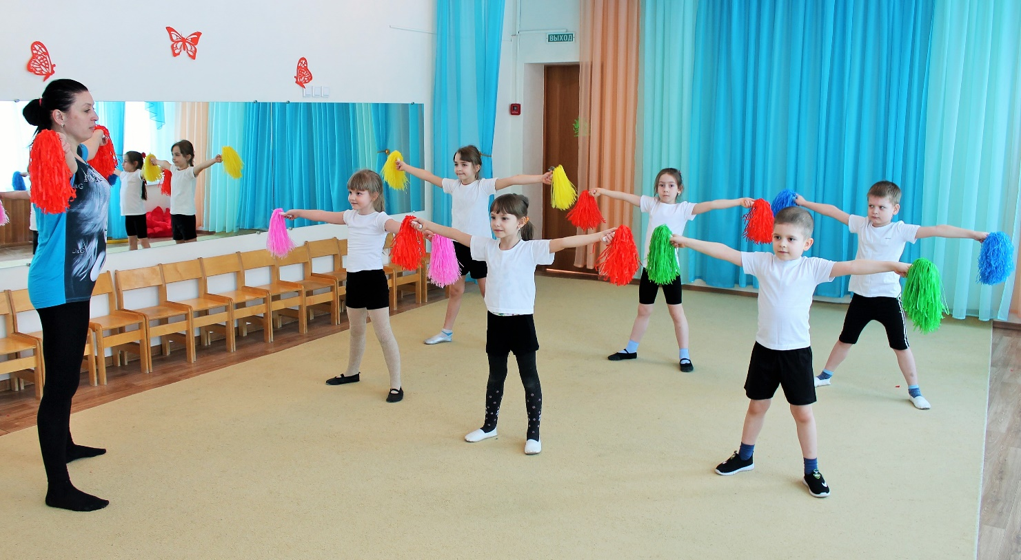
Флешмоб «Мы дружим с физкультурой»

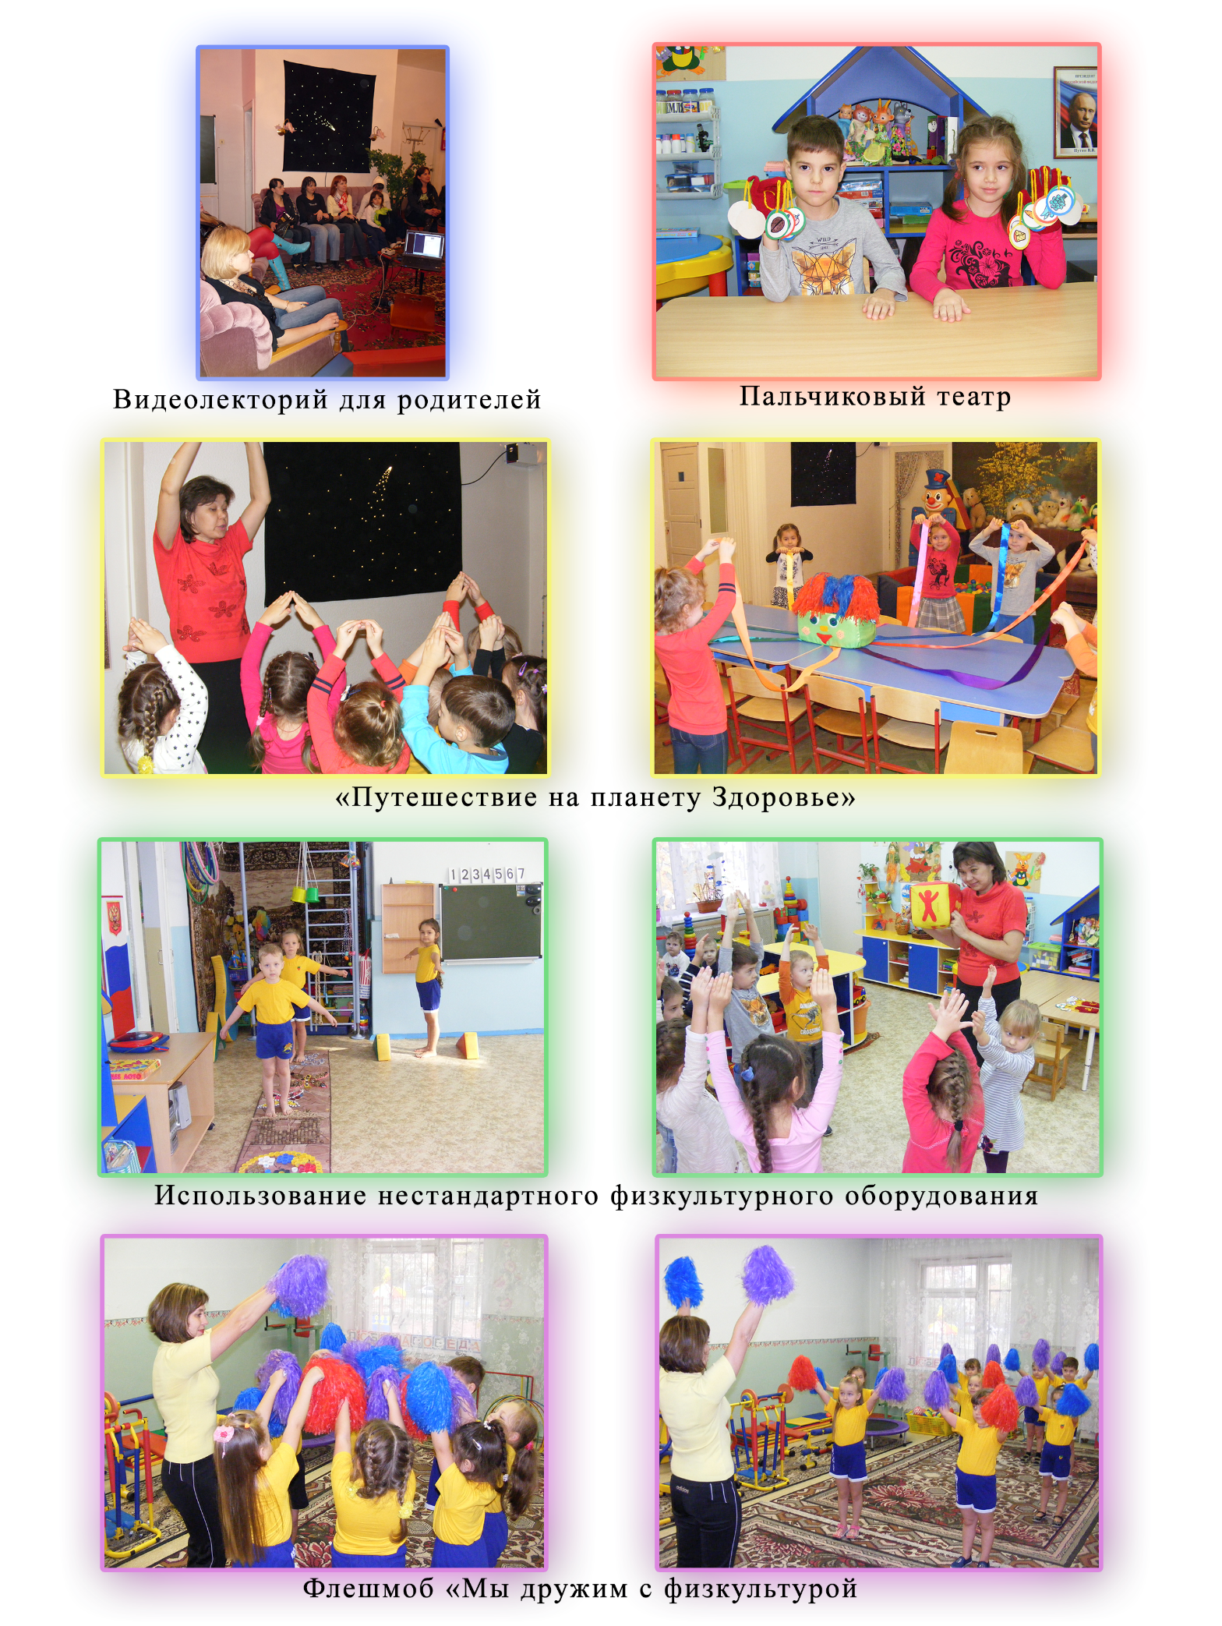
3 этап- «заключительный»
Для реализации заключительного этапа проекта мы использовали весь необходимый материал, подобранный в ходе проекта, а также с помощью родителей было изготовлено дидактическое пособие «СПОРТИК».
Очень занимательно и весело прошел день открытых дверей «Здоровый дошкольник». Педагоги использовали инновационные методики здоровьесбережения: «Минутки шалости», «Минутки тишины», «Гимнастику маленьких волшебников». Итоговым мероприятием была презентация проекта, которую дети и воспитатели представили на родительском собрании.

№ п/п | Мероприятия или основные направлениедеятельности | Участники
1 | Выставка детских рисунков «Мы здоровью скажем «Да!». | дети, воспитатель
2 | Выставка семейных газет «Мы здоровьем дорожим, мы здоровье сохраним». | дети,  родители
3 | День открытых дверей «Здоровый дошкольник». | дети, воспитатель,  родители
4 | Продуктпроекта: дидактическое пособие «СПОРТИК». | дети, воспитатель,  родители

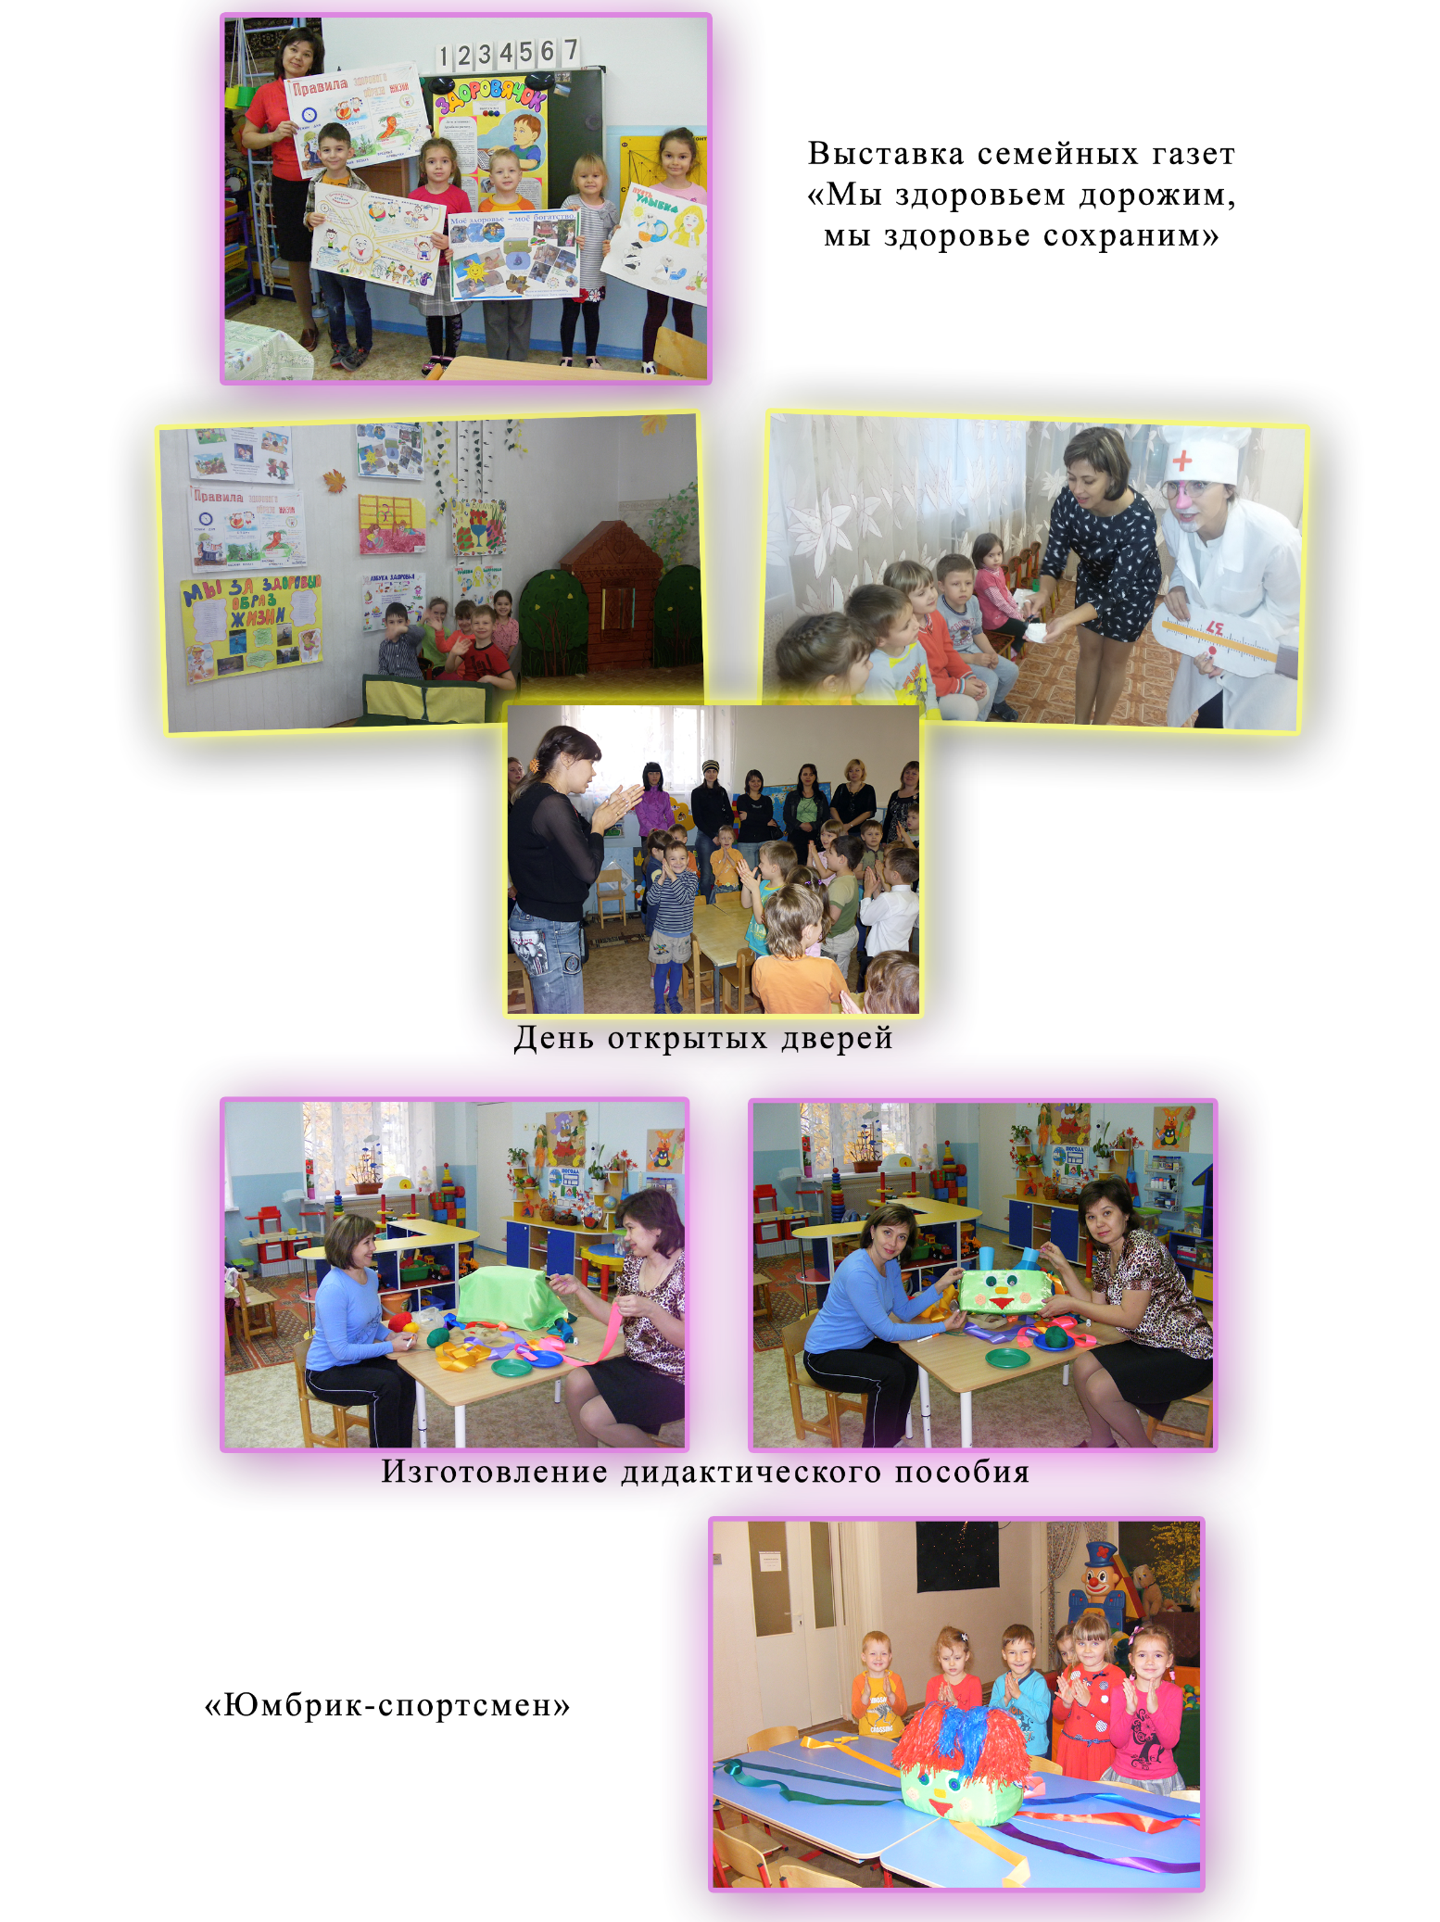
Итоги реализации проекта

В ходе реализации проекта мы пришли к выводу, что подобные занятия, игры, выставки продуктивной деятельности, используемые в проекте, объединяют детей общими впечатлениями, переживаниями, эмоциями, способствуют формированию коллективных взаимоотношений, что является первоочередным в закладывании основ здорового образа жизни. Была создана мотивация к сохранению и зарождению семейных спортивных традиций, свободного общения взрослых с детьми посредством совместных физкультурных мероприятий, выставок, изготовлением нестандартного оборудования в центр физкультуры и дидактического пособия.
Наша работа не ставит целью достижение высоких результатов за короткий отрезок времени. Главное в ней – помочь детям проявить их собственные потенциальные возможности, чтобы, взрослея, были готовы вести здоровый образ жизни, ценили свое здоровье и здоровье окружающих.

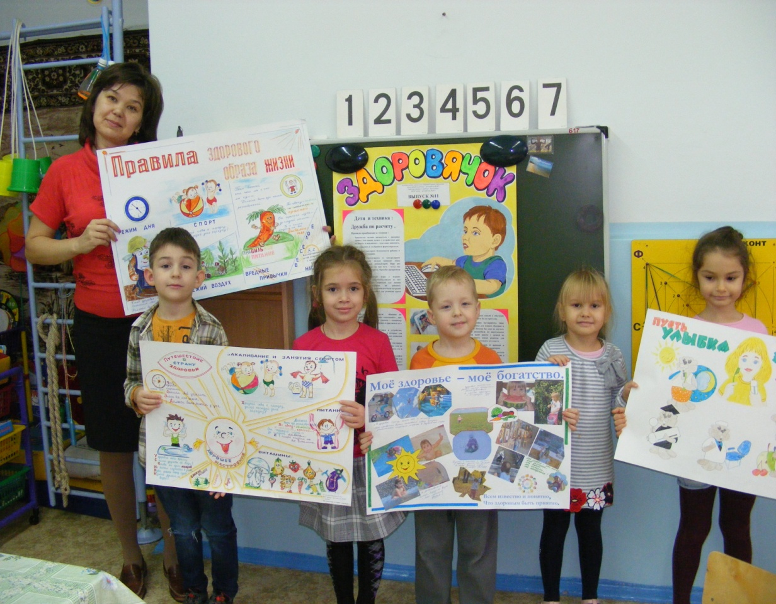

Список используемой литературы:
1. Рунова М.А. Двигательная активность ребёнка в детском саду. – М.: Издательский центр «Академия», 2000. 12 с
2. Шебеко В.Н., Овсянкин В.А., Карманова Л.В. Физкульт- ура! – Мн.: «Просвещение», 1997. 125 с
3. Кильпио Н.Н. 80 игр для детского сада. М.: 1973. 196с
4. Осокина Т.И., Тимофеева Е.А. Организация и проведение физкультурных праздников в детском дошкольном учреждении. – М.: Издательский центр «Академия», 1987. 197 с
5. Мащенко М. В., Шишкина В.А. Какая физкультура нужна дошкольнику? – Мн.: НМ Центр, 1998. 136 с
6. Алябьева, Е.А. Игры для детей 4-7 лет; развитие речи и воображения/ Е.А. Алябьева. – Москва, 2009 г.
7. Бочкарева, О.И. Организация деятельности по формированию культурно- гигиенических навыков и этикета./ О.И. Бочкарева.- Волгоград : ИТД «Корифей» ,2008г.
8. Галанов, А.С. Игры, которые лечат/ А.С.Галанова. – Москва, ТЦ Сфера, 2006 г.
9. Иванова, А.И. «Человек»/ А.И. Иванова. – М.: ТЦ Сфера,2010г
10. Картушина, М.Ю. Зеленый огонек здоровья: Программа оздоровления дошкольников. / М.Ю. Картушина. – М.: ТЦ Сфера,2009г.
11. Кулик, Г.И. Сергиенко Н.Н. Школа здорового человека/ Г.И.Кулик, Н,Н. Сергиенко. – Москва. ТЦ Сфера, 2010 г.
12. Шорыгина, Т.А. Беседы о здоровье/Т.А. Шорыгина. – Москва. 2010 г.

